深圳实验学校高中部高一数学周末作业12（20131206）
空间几何体、异面直线、平行关系
班级 学号 姓名
一、选择题（本大题共8小题，每小题5分，满分40分）
1、若一个几何体的俯视图是圆，则它不可能是 （ D ）
A、球 B、圆柱 C、圆锥 D、三棱锥。
2、棱锥被平行于底面的平面所截，当截面分别平分棱锥的侧棱、侧面积、体积时，相应的截面面积分别为S₁、S₂、S₃，则 （ A ）
A、S₁＜S₂＜S₃ B、S₃＜S₂＜S₁ C、S₂＜S₁＜S₃ D、S₁＜S₃＜S₂
3、正四面体的内切球球心到一个面的距离等于这个正四面体高的 （ C ）
A、 B、 C、 D、。
4、圆锥的表面积是底面积的3倍，那么该圆锥的侧面展开图扇形的圆心角为（ C ）
A、120⁰ B、150⁰ C、180⁰ D、240⁰
5、若圆台两底面周长的比是1：4，过高的中点作平行于底面的平面，则圆台被分成两部分的体积比是 （ D ）
A、1：16 B、3：27 C、13：129 D、39：129。
6、一圆台上底半径为5cm，下底半径为10cm，母线AB长为20cm，其中A在上第面上，B在下底面上，从AB中点M，拉一条绳子，绕圆台的侧面一周转到B点，则这条绳子最短长为 （ C ）
A、30cm B、40cm C、50cm D、60cm。
7、（2000全国，3）一个长方体共一顶点的三个面的面积分别是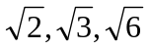，这个长方体对角线的长是 （ D ）
A．2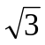 B．3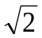 C．6 D．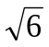
解析：设长方体共一顶点的三边长分别为a=1，b＝，c＝，则对角线l的长为l=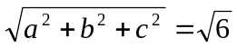；答案D。
8、若一个圆柱及一个圆锥的底面直径、高都与球的直径相等，则圆柱、球、圆锥的体积之比为（ A ）
- 3：2：1 B、2：3：1 C、3：1：2 D、不能确定。
二、填空题（本大题共6小题，每小题5分，满分30分）
9、将一个棱长为1的正方体木块锯成最大的一个正四面体木块，则正四面体木块的体积为 .
10、若一个轴截面是正方形的圆柱的侧面积和一个球的表面积相等，则他们的体积之比 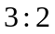 .
11、一个横放的圆柱形的水桶，桶内的水占底面周长的四分之一，那么当桶直立时，水的高度与桶的高度的比为 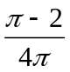 。
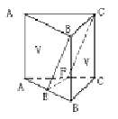12、如图12所示，三棱柱ABC-A₁B₁C₁中，
若E、F分别为AB、AC的中点，平面EB₁GF将
三棱柱分成体积V₁、V₂的两部分，
那么V₁：V₂= 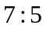
13、球与它的外切圆柱及外切
等边圆锥的体积之比为 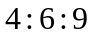 图12
14、将边长为2，锐角为60°的菱形ABCD沿较短对角线BD折成四面体ABCD，点E、F分别为AC、BD的中点，则下列命题中正确的是 ②③④ 。（将正确的命题序号全填上）
①EF∥AB ②EF是异面直线AC与BD的公垂线
③当四面体ABCD的体积最大时，AC=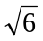 ④AC垂直于截面BDE
三、解答题（本大题共6小题，满分80分）
15. 在四棱锥P—ABCD中，底面ABCD是平行四边形，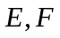分别是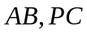的中点，
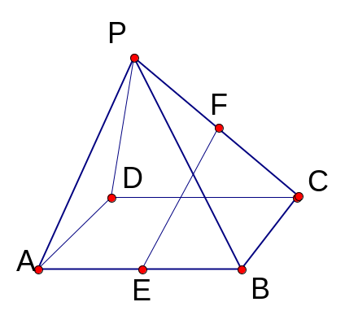
求证：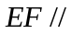平面PAD.
解：略

16.在四面体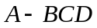中，分别是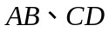的中点，若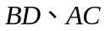所成的角为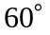，且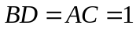,求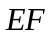的长度.
解：或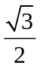

17．ABCD是边长为4的正方形，E、F分别是AB、AD的中点，GC垂直于正方形ABCD所在的平面，且GC＝2，求点B到平面EFG的距离？
解：如图，取EF的中点O，连接GB、GO、CD、FB构造三棱锥B－EFG。
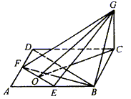
设点B到平面EFG的距离为h，BD＝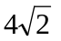，EF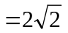，CO＝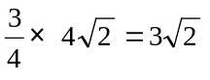。
。
而GC⊥平面ABCD，且GC＝2。
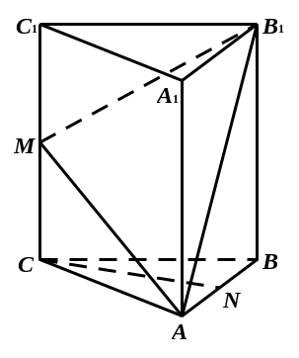
由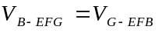，得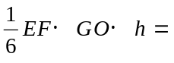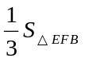·
18. 在三棱柱ABC-A₁B₁C₁中，M，N分别是CC₁，AB的中点．
求证：CN //平面AB₁M．

解：略

19. 正四面体ABCD的棱长为a，球O是内切球，球O₁是与正四面体的三个面和球O都相切的一个小球，求球O₁的体积.
解：如图，设球O半径为R，球O₁的半径为r，E为CD中点，球O与平面ACD、BCD切于点F、G，球O₁与平面ACD切于点H

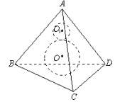由题设
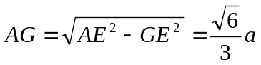
∵ △AOF∽△AEG ∴ 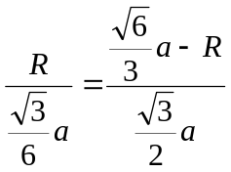，得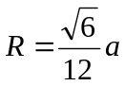
∵ △AO₁H∽△AOF ∴ 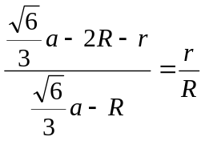，得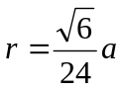
∴ 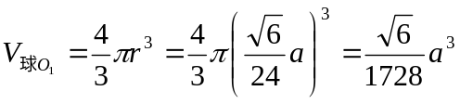
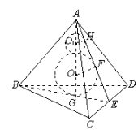

20．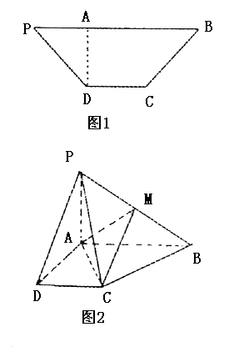 已知等腰梯形PDCB中（如图1），PB=3，DC=1，PD=BC=，A为PB边上一点，且PA=1，将△PAD沿AD折起，使面PAD⊥面ABCD（如图2）。（Ⅰ）证明：平面PAD⊥PCD；（Ⅱ）试在棱PB上确定一点M，使截面AMC
把几何体分成的两部分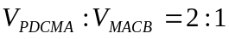；（Ⅲ）在M满足（Ⅱ）的情况下，判断直线AM是否平行面PCD.

解 （I）证明：依题意知：
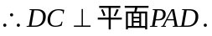
（II）由（I）知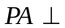平面ABCD
∴平面PAB⊥平面ABCD.在PB上取一点M，作MN⊥AB，则MN⊥平面ABCD，
设MN=h
则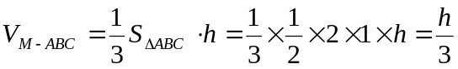

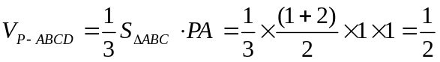
要使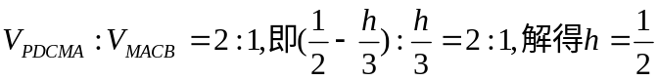
即M为PB的中点.
（III）AM与平面PCD不平行.

